

Contenido

**1.** **CONTROL DE CAMBIOS 2**

1.1 Historial 2

1.2 Revisión de Documentos/Aprobadores 2

**2.** **INTRODUCCIÓN 3**

2.1 OBJETIVO 3

2.2 ALCANCE 3

2.3 SUPUESTOS 3

2.4 RESTRICCIONES 3

2.5 BITÁCORA 3

**3.** **DISEÑO DE INTERFACES 3**

3.1 VISTA GENERAL Y NAVEGACIÓN 3

3.2 DIAGRAMA DE SECUENCIAS DEL CASO DE USO ALTA USUARIO 3

3.2.1 Flujo Normal: 4

3.3 DIAGRAMA DE SECUENCIAS DEL CASO DE USO ALTA MATERIA: 4

3.3.1 Flujo Normal: 5

**4.** **INTERFAZ DE USUARIO 6**

4.1 Mensajería de Error 12

4.1 Mensajes de error general 12

4.2 Diseño 13

**5.** **ESPECIFICACIONES DEL SISTEMA 16**

5.1 REGLAS DE NEGOCIO 16

**6.** **DIAGRAMAS DE ACTIVIDAD 17**

6.1 DIAGRAMA DE CASOS DE USO 17

6.2 DIAGRAMA DE CLASES 19

**7.** **ESPECIFICACIONES FUNCIONALES 20**

7.1 CU-Login 20

7.2 CU-ABM Carrera 20

7.3 CU-ABM Materia 21

7.4 CU–Alta Usuario 22

7.5 CU-Buscar Usuario 23

7.6 CU-Reactivar Usuario 25

7.7 CU-Baja de Usuario 25

7.8 CU-Cargar Programa 26

7.9 CU-Descargar Programa 26

7.10 CU-Registrar Nota 27

7.11 CU-Consultar Nota Materia 28

**8.** **TESTING FUNCIONAL 29**

**9.** **GLOSARIO 29**

**10.** **APÉNDICE 29**

# CONTROL DE CAMBIOS

## Historial

|  |  |  |  |
| --- | --- | --- | --- |
| **Versión** | **Fecha** | **Autor** | **Comentarios / Cambios sobre version anterior** |
| 1.0 | 24/08/2020 | Giménez, Matias  Riquelme, Axel  Sanchez, Natalia  Toloza, Gisella | Versión Inicial |
| 1.1 | 07/09/2020 | Equipo | Se incorpora apartado Testing  Se incorporan nuevos CU |
| 1.2 | 09/11/202 | Equipo | Se incorpora Diseño UI  Actualización CU  Se incorpora Diagrama de Secuencia |
|  |  |  |  |

## Revisión de Documentos/Aprobadores

|  |  |  |  |
| --- | --- | --- | --- |
| **Nombre** | **Posición** | **Revisor** | **Revisor & Aprobador** |
| Alejandro Ferraris | Profesor Práctica Profesional |  | x |
| Cristian Ciarallo | Profesor Práctica Profesional |  | x |

# INTRODUCCIÓN

Este documento describirá los Requisitos iniciales de Usuario para el nuevo sistema a Implementarse en el nivel terciario del Instituto Superior Nuestra Señora del Luján del Buen Viaje.

## OBJETIVO

El objetivo de este documento es establecer las especificaciones de cada uno de los requisitos definidos por el cliente.

## ALCANCE

En este documento incluye requerimientos acordados con Cliente y Profesores.

## SUPUESTOS

N/A

## RESTRICCIONES

N/A

## BITÁCORA

* La información que contiene este documento fue recopilada a partir de entrevistas con el cliente.

# DISEÑO DE INTERFACES

## VISTA GENERAL Y NAVEGACIÓN

## DIAGRAMA DE SECUENCIAS DEL CASO DE USO LOGIN

### Flujo Normal

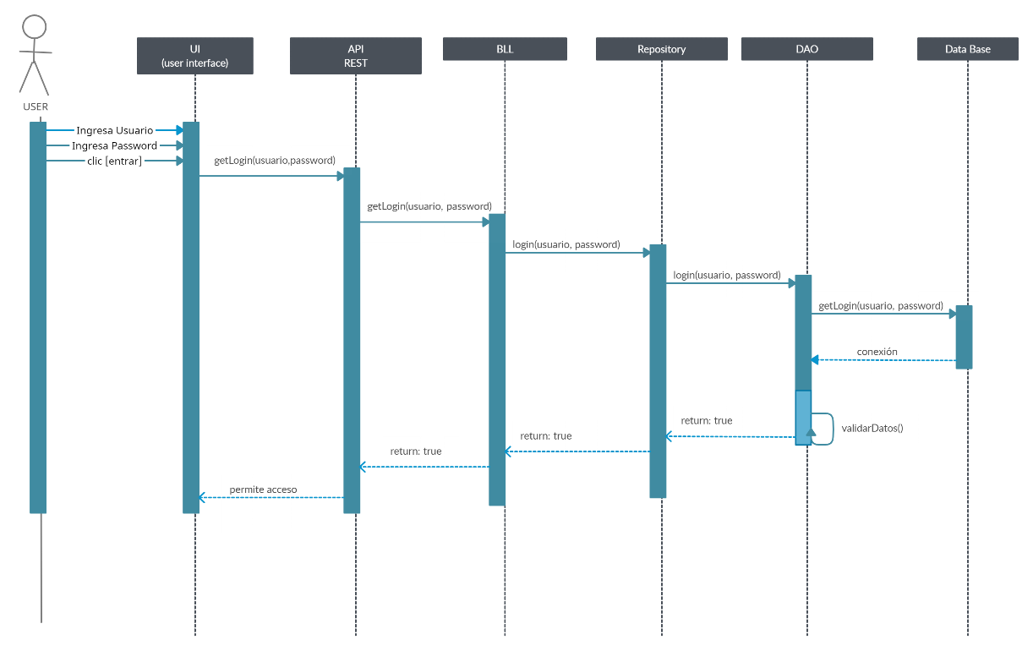

## DIAGRAMA DE SECUENCIAS DEL CASO DE USO ALTA USUARIO

### Flujo Normal:

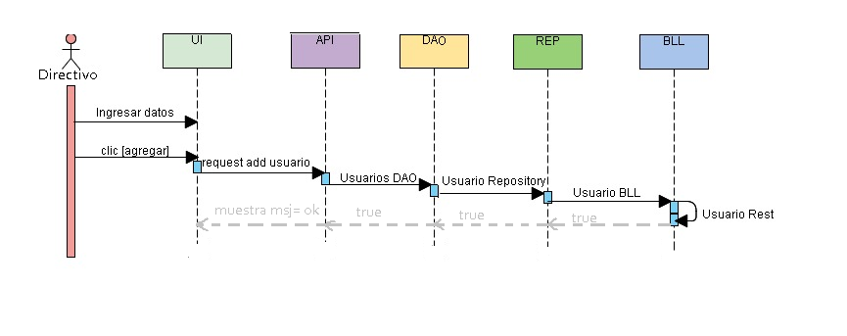

## DIAGRAMA DE SECUENCIAS DEL CASO DE USO ALTA MATERIA:

### Flujo Normal:

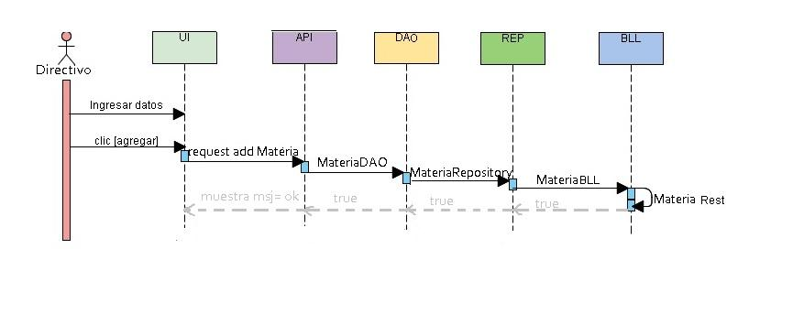

# INTERFAZ DE USUARIO

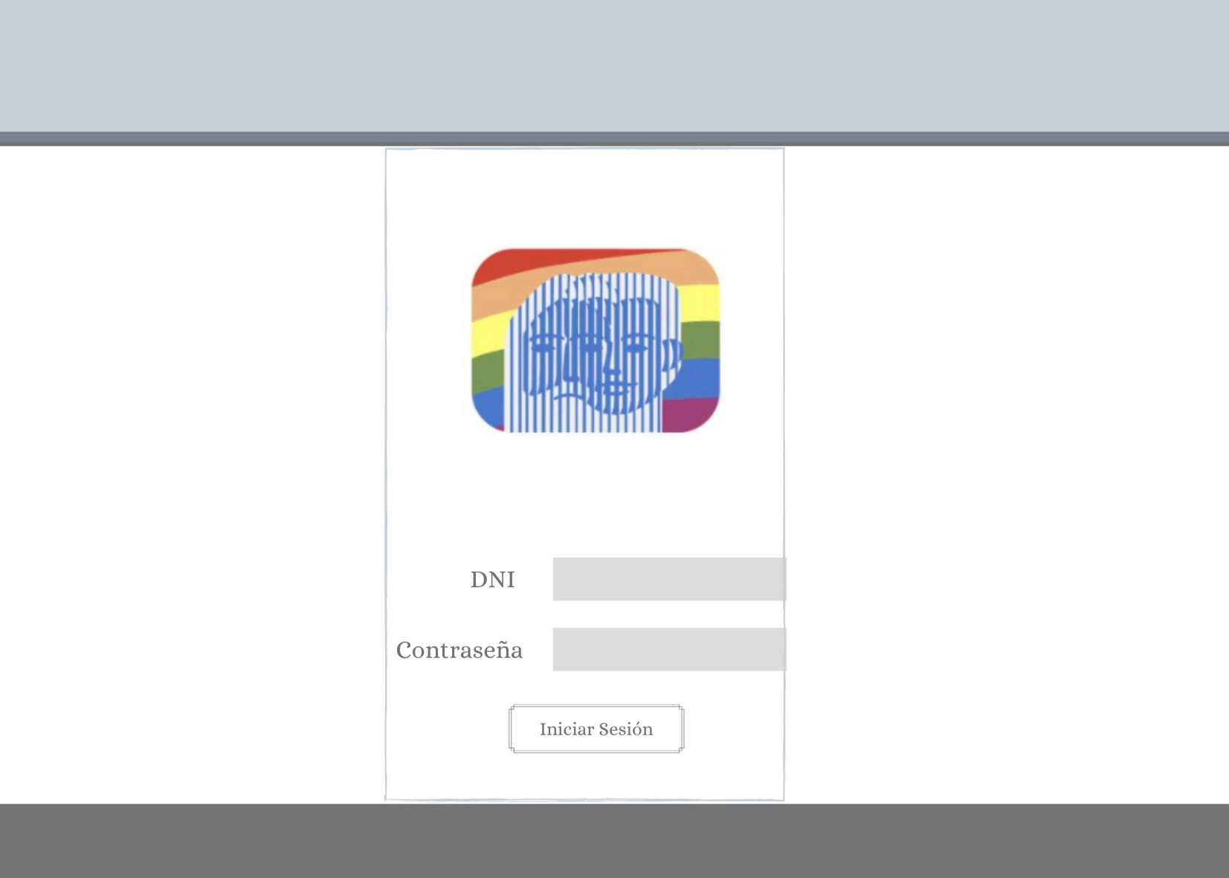

CU-LG-NF01

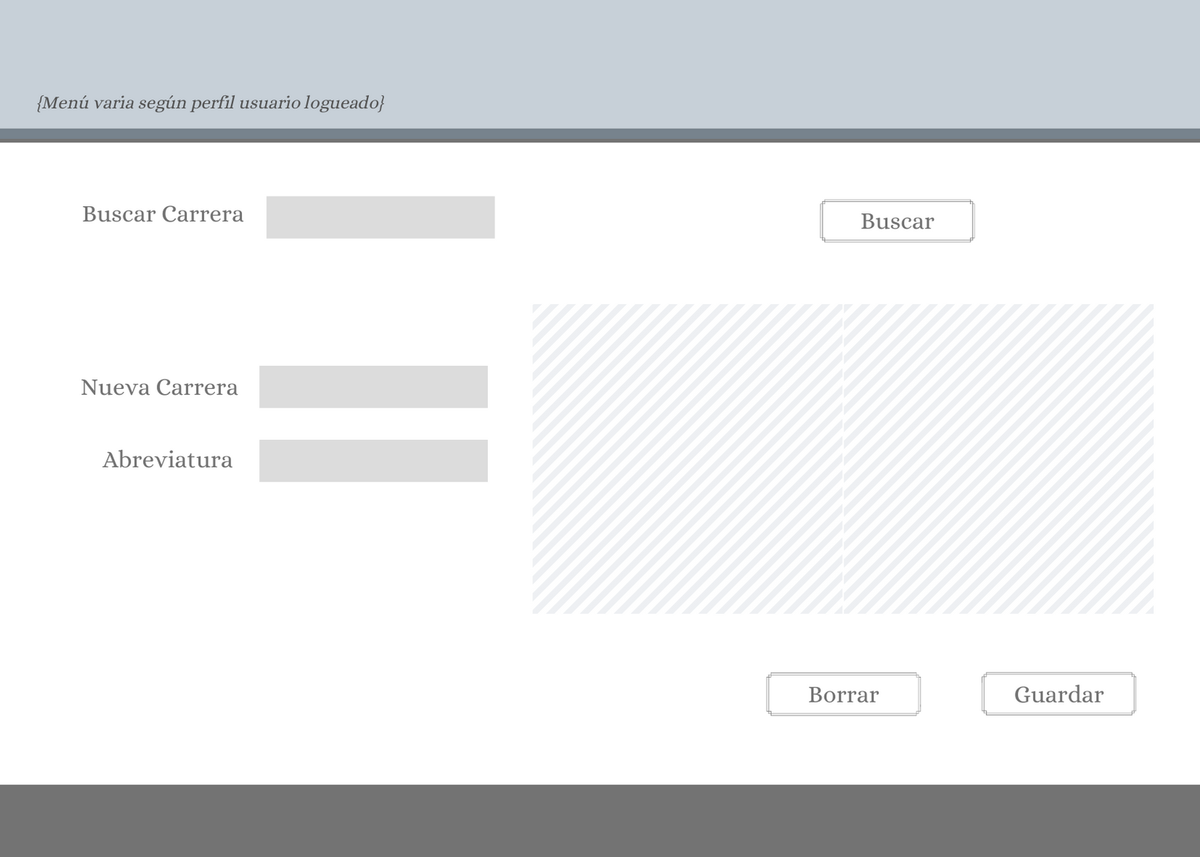

CU-ABMC-NF01

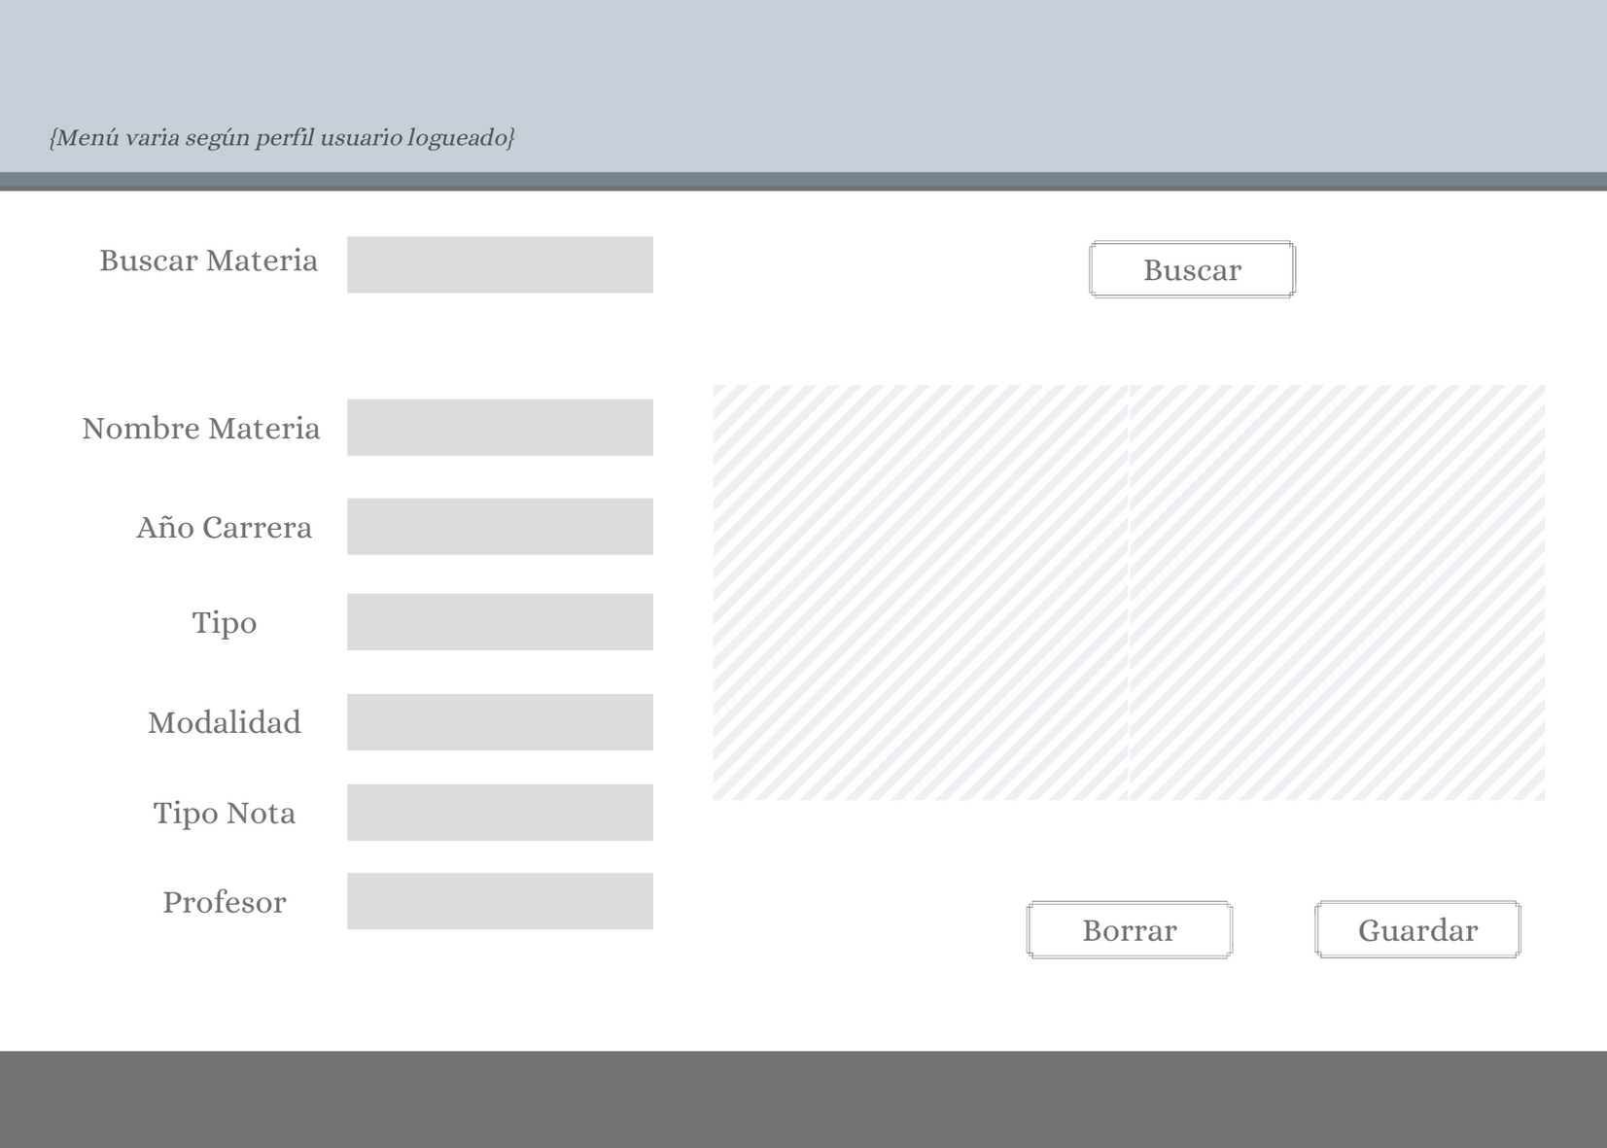

CU-ABMM-NF01

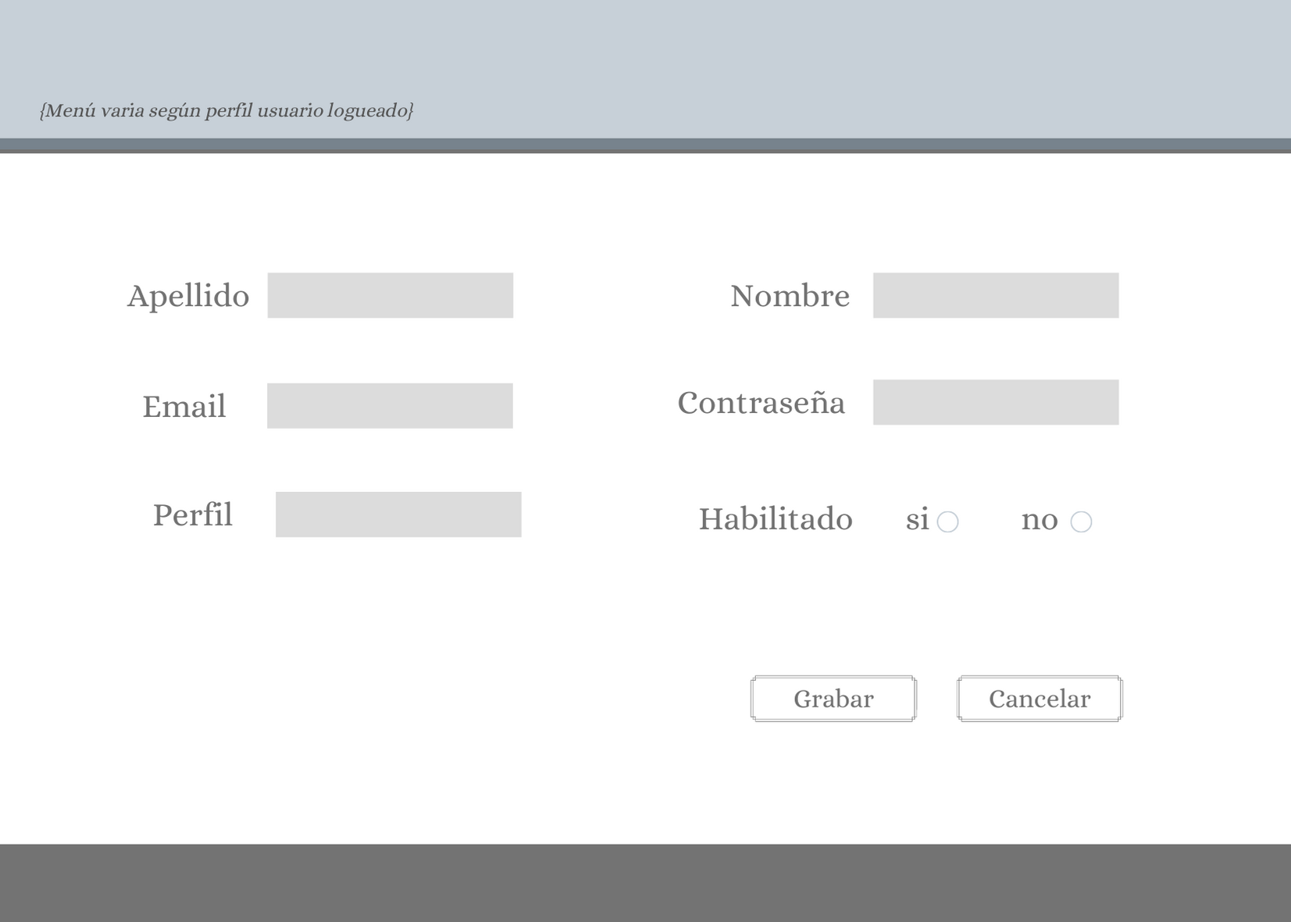

CU-AU-NF01

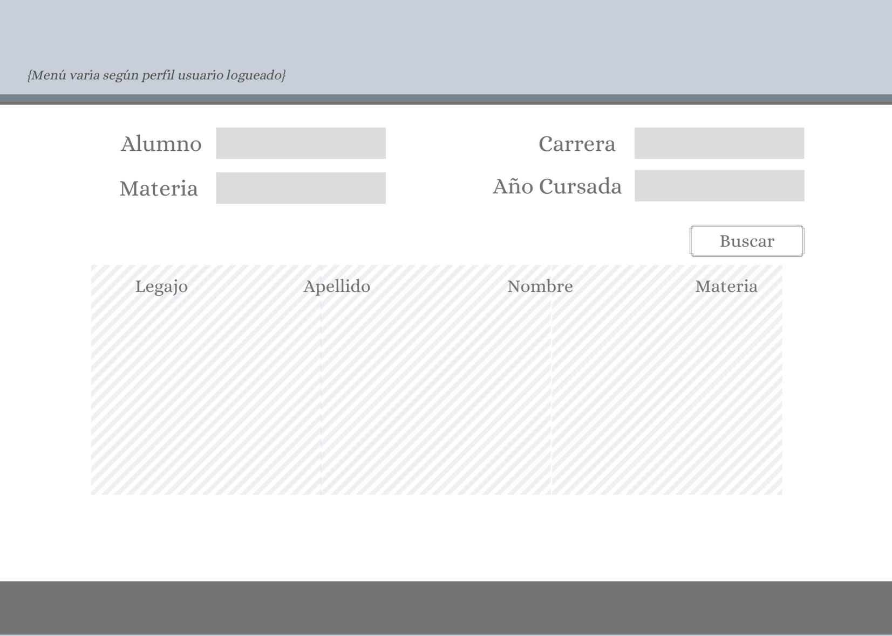

CU-BU-NF01

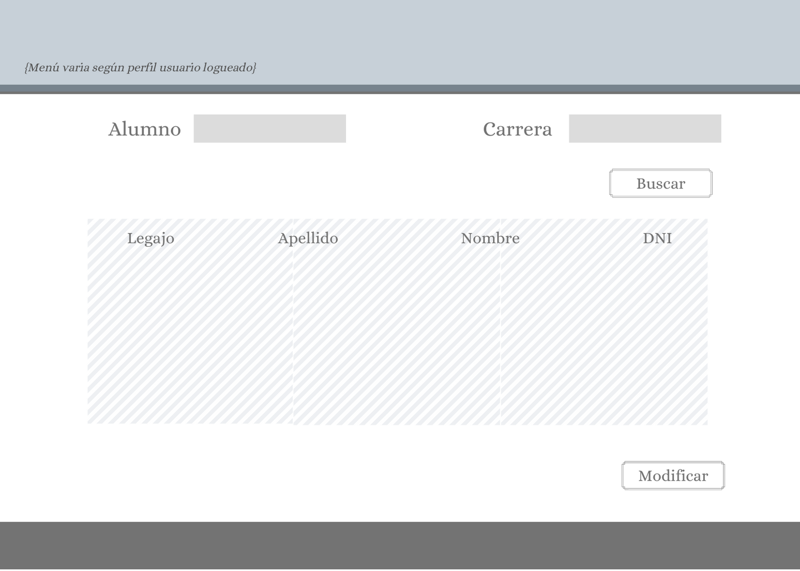

CU-MU-NF01

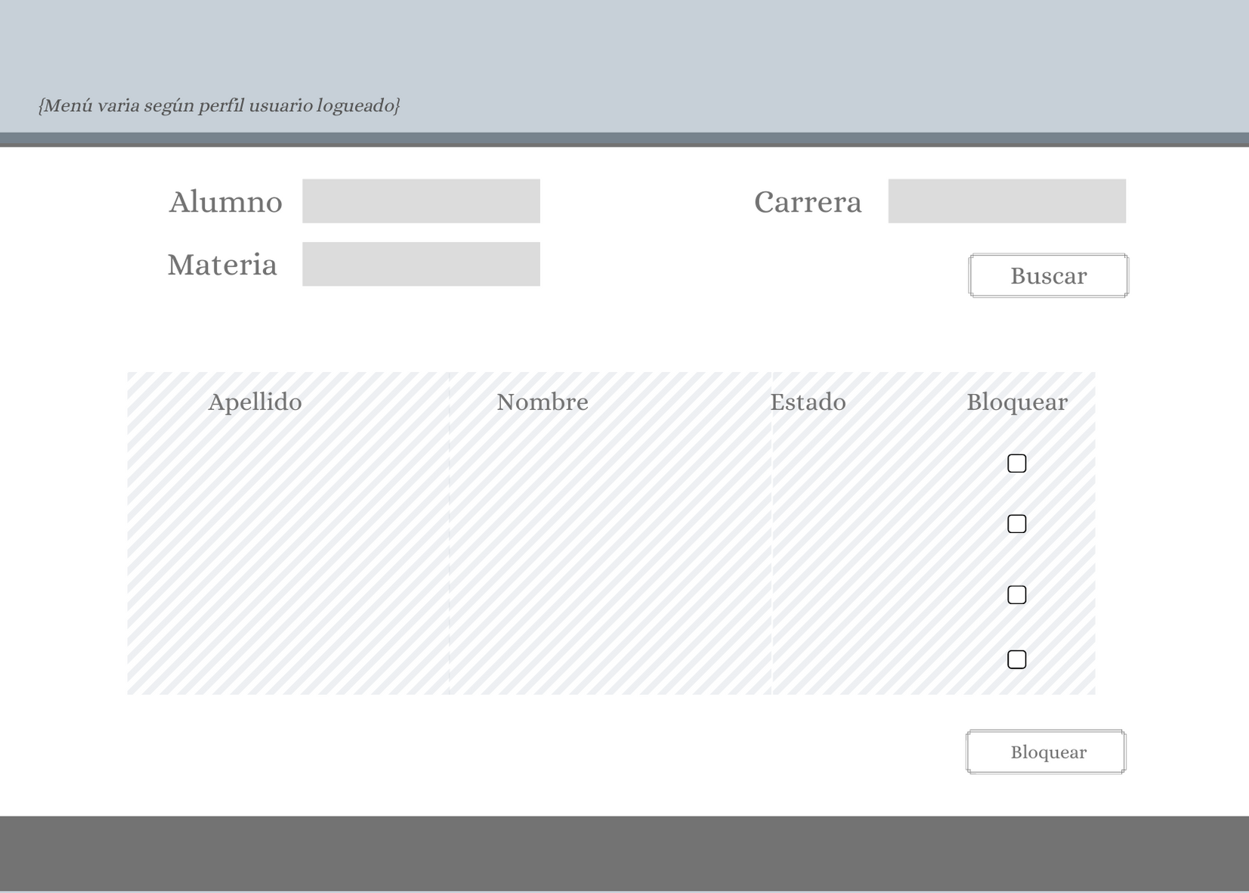

CU-BLU-NF01

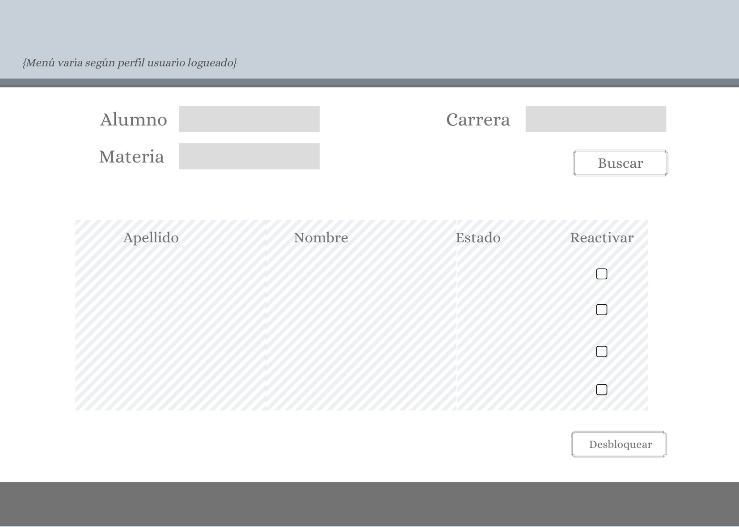

CU-RU-NF01

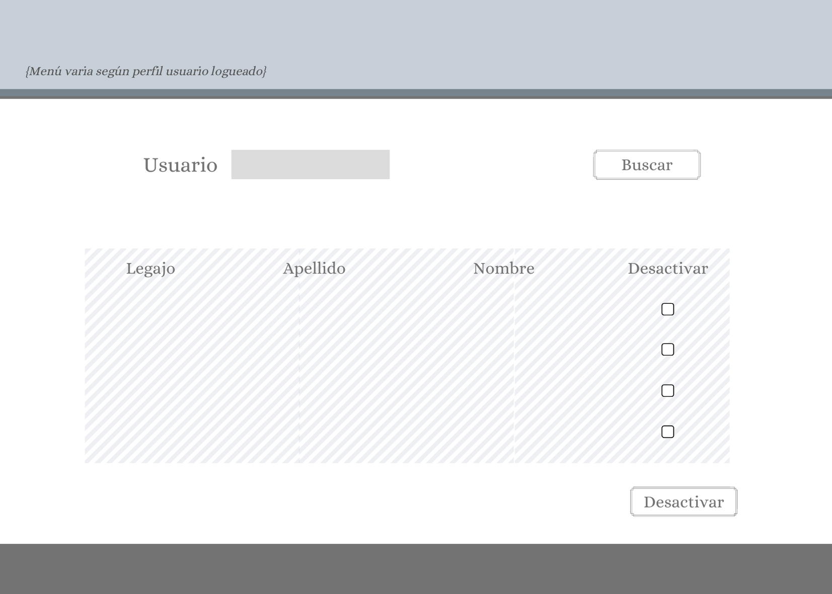

CU-BAU-NF01

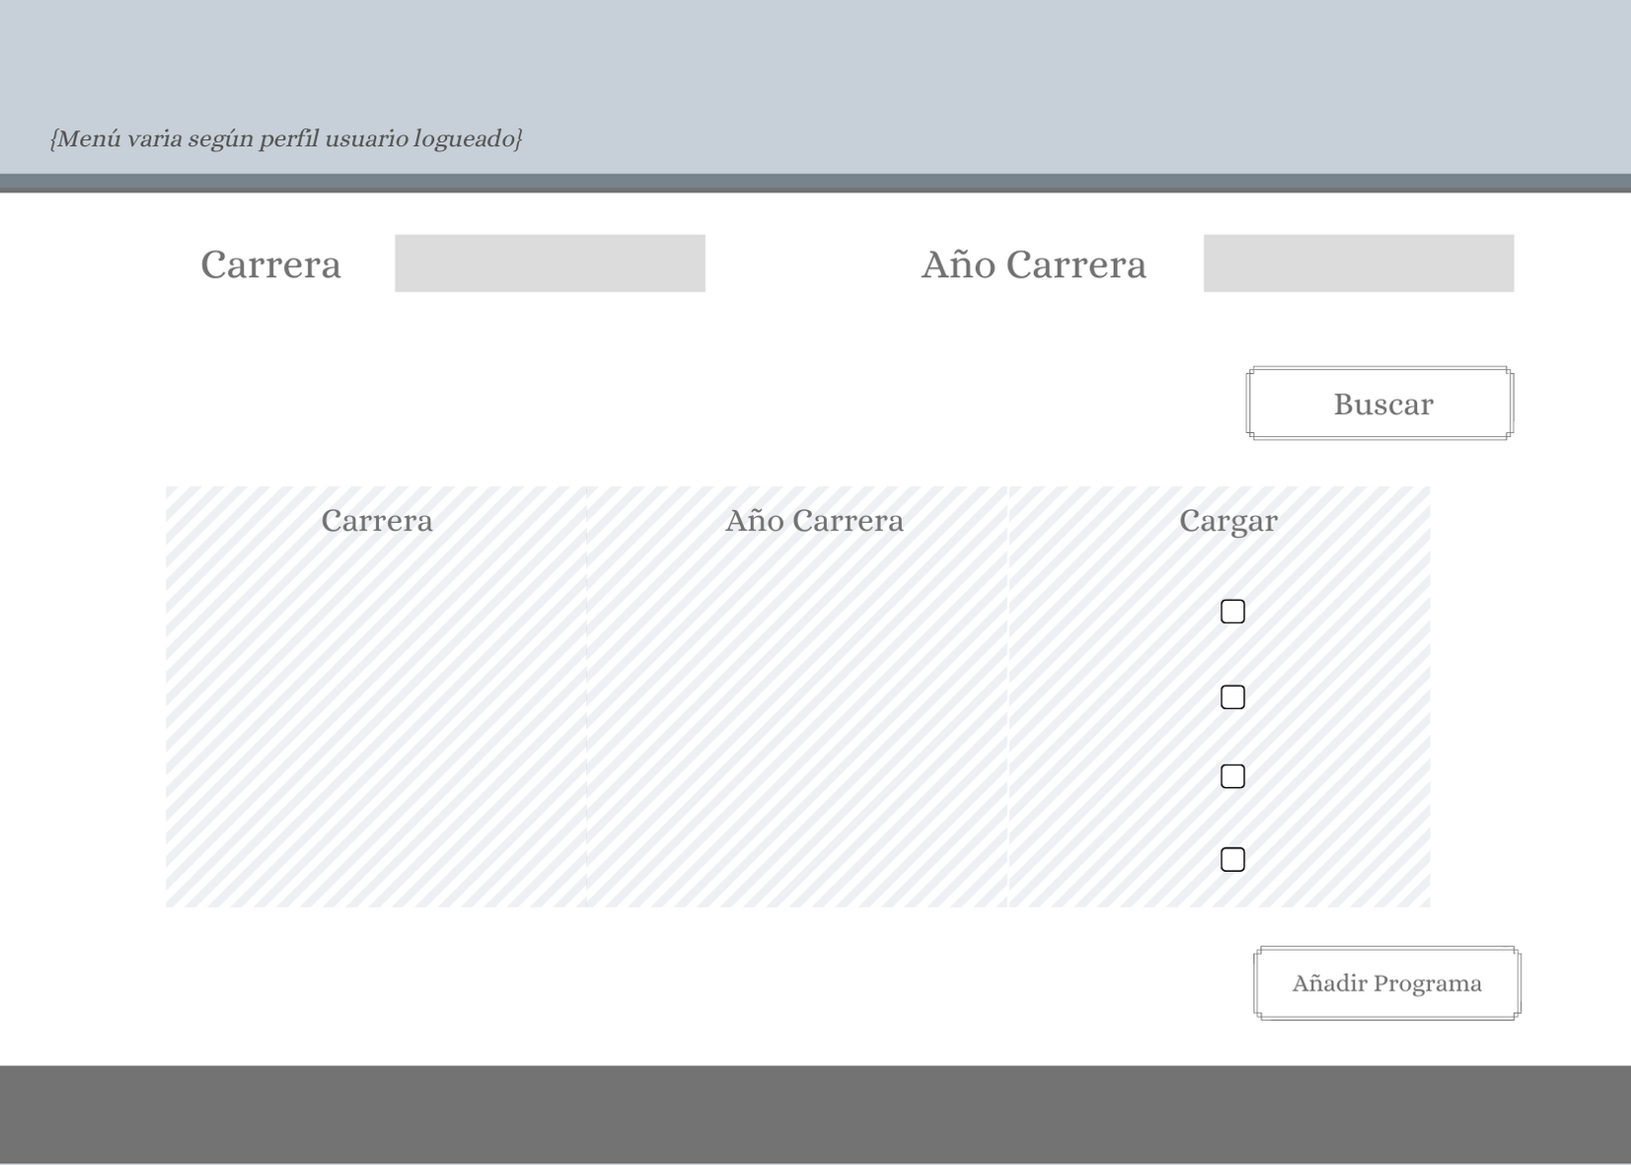

CU-CPM-NF01

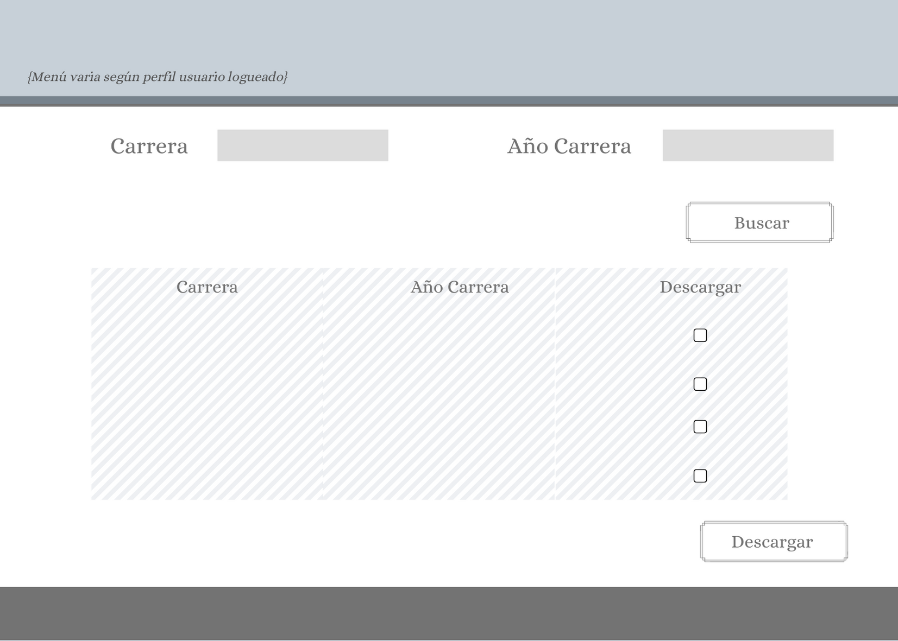

CU-DPM-NF01

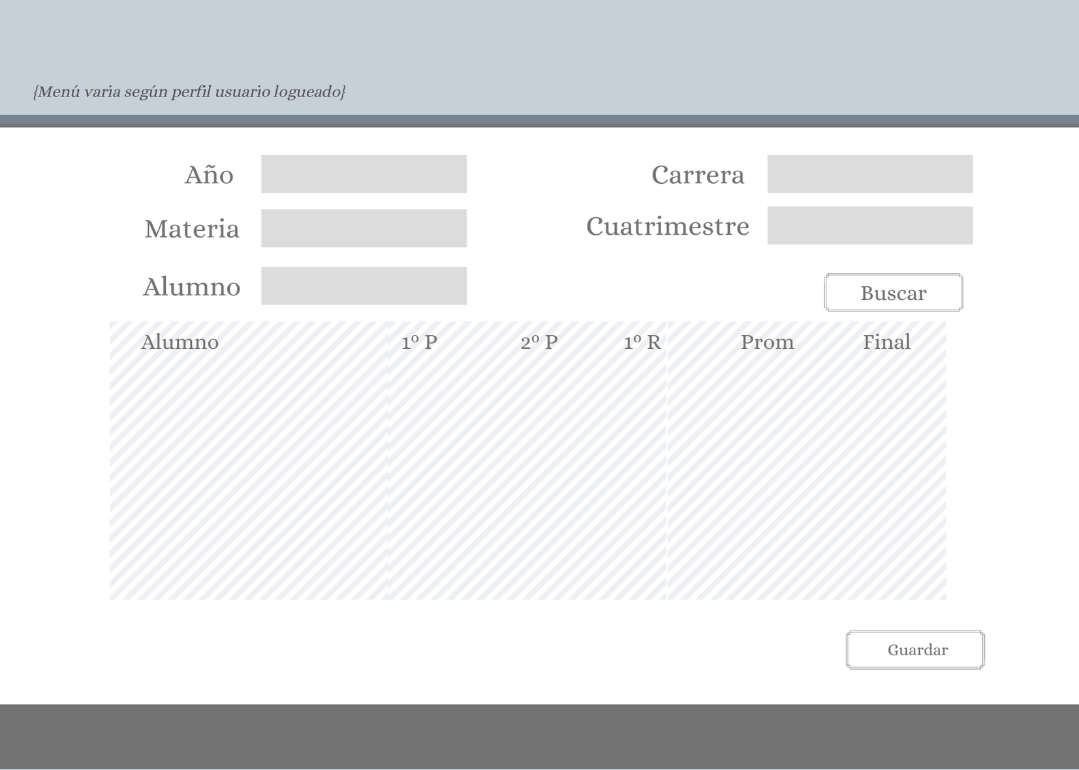

CU-RN-NF01

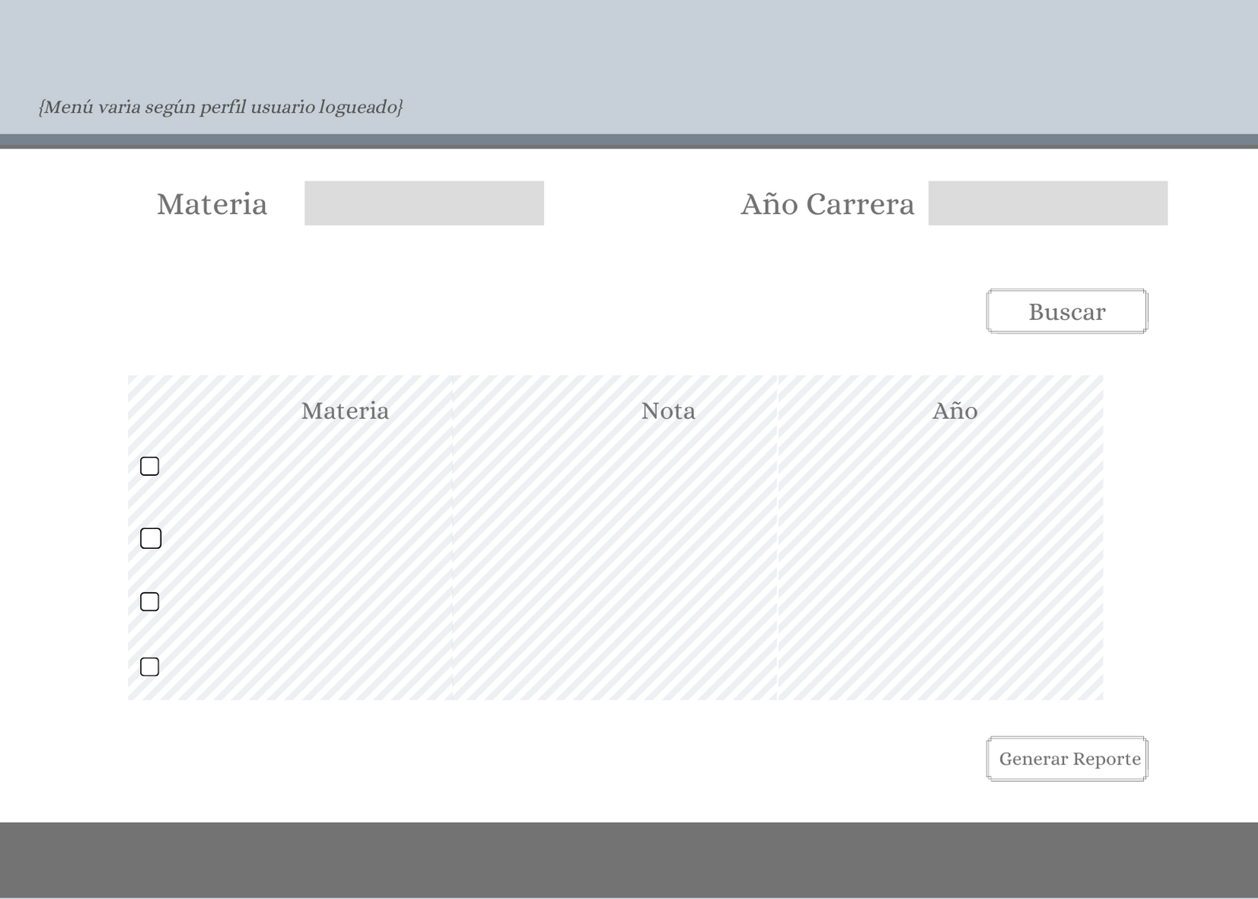

CU-CNM-NF01

## Mensajería de Error

## Mensajes de error general

|  |  |
| --- | --- |
| **Código mensaje** | **Mensaje** |
| {msj-001} | El usuario y/o contraseña ingresado es inválido |
| {msj-002} | El valor ingreado es incorrecto |
| {msj-003} | No se pudo completar el proceso |
| {msj-004} | El usuario ya se encuentra registrado |
| {msj-005} | No se pudo realizar el registro |
| {msj-006} | Debe ingresar un valor para la búsqueda |
| {msj-007} | El usuario ya se encuentra bloqueado |
| {msj-008} | Debe ingresar los datos solicitados |
| {msj-009} | No hay resultados disponibles |
| {msj-010} | Solo se pueden ingresar datos numéricos |
| {msj-011} | Se perderán de los cambios ingresados. |

## Diseño

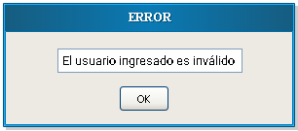

{msj-001}

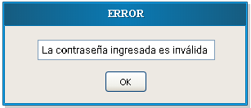

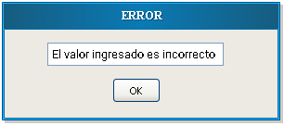

{msj-002}

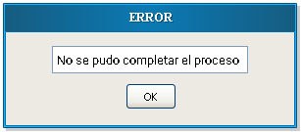

{msj-003}

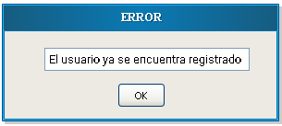

{msj-004}

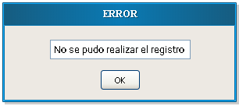

{msj-005}

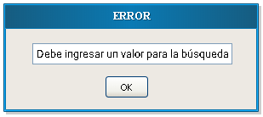

{msj-006}

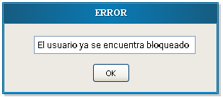

{msj-007}

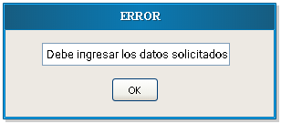

{msj-008}

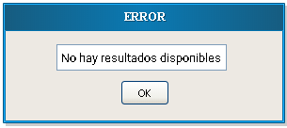

{msj-009}

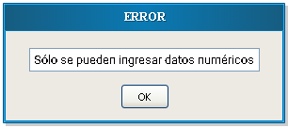

{msj-010}

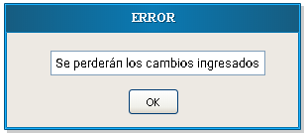

{msj-011}

# ESPECIFICACIONES DEL SISTEMA

## REGLAS DE NEGOCIO

|  |  |
| --- | --- |
| Regla Negocio | Detalle |
| 01 | Los profesores podrán gestionar el Registro de notas en el Sistema de Calificaciones por medio de una interfaz para tal fin. Podrás ingresar las nuevas notas por alumno según su curso y año de cátedra |
| 02 | El sistema cuenta con un ABM para registrar, modificar o eliminar a Directivos, Profesores y alumnos. Esto solo es visible para los usuarios con perfil ‘Directivo’. |
| 03 | El Sistema permite registrar nuevas materias, modificar las existentes o eliminar registros. Las mismas están identificadas por carrera. Si una materia pertenece a más de una carrera, solo se debe dar de alta una vez asociándola a las carreras en cuya currícula se incluya dicha materia. |
| 04 | Los usuarios con perfil Profesor deben ser registrados por los Directivos del Terciario (punto menú Usuarios - Solo visible para perfil ‘Directivo’). Se proporcionará una password temporal. Luego del primer ingreso, el alumno deberá modificarla según su preferencia personal. |
| 05 | Los alumnos serán registrados por los Directivos del Terciario (punto menú Usuarios - Solo visible para perfil ‘Directivo’). Se proporcionará una password temporal hasta luego del primer ingreso, instancia en la cual el alumno deberá modificarla según su preferencia personal. |
| 06 | Este sistema permite a los alumnos obtener un listado de las materias aprobadas con sus respectivas calificaciones |
| 07 | Se cuenta con un sistema de reportes por medio del cual se emite un listado con la información mencionada en el punto anterior para ser presentada y certificada en secretaria. |
| 08 | El sistema permite a los alumnos obtener los programas de las materias pudiendo visualizarlos por pantalla en formato .pdf o imprimirlos. Las mismas están clasificadas por año lectivo. La certificación de cada uno de los programas se debe hacer en secretaria. |
| 09 | Al momento de la Implementación la carga de Alumnos corresponderá al ciclo lectivo actual (2020). En Fases de Desarrollo posterior se hará una carga progresiva hacia atrás según se defina en su momento. |
| 10 | Formato Password – Debe estar conformada por 4 caracteres como mínimo y la misma no puede ser ‘1234’ |
| 11 | Longitud nombre carrera – Cantidad de dígitos máximo-admitidos, 40 caracteres. |

# DIAGRAMAS DE ACTIVIDAD

## DIAGRAMA DE CASOS DE USO

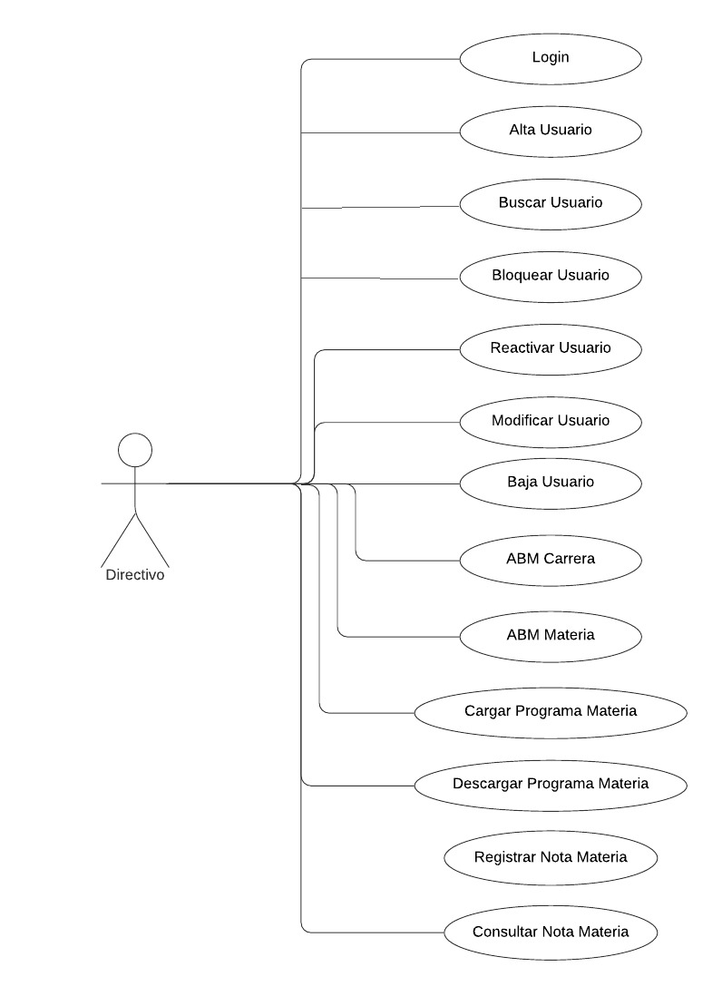

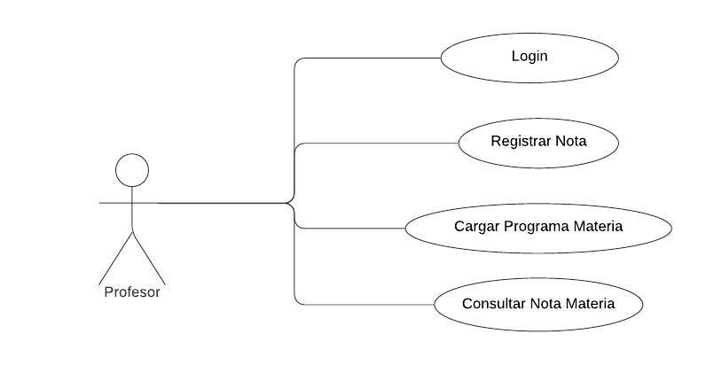

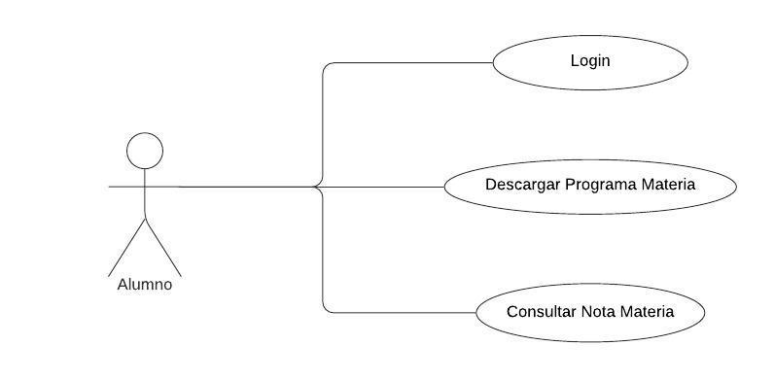

## DIAGRAMA DE CLASES

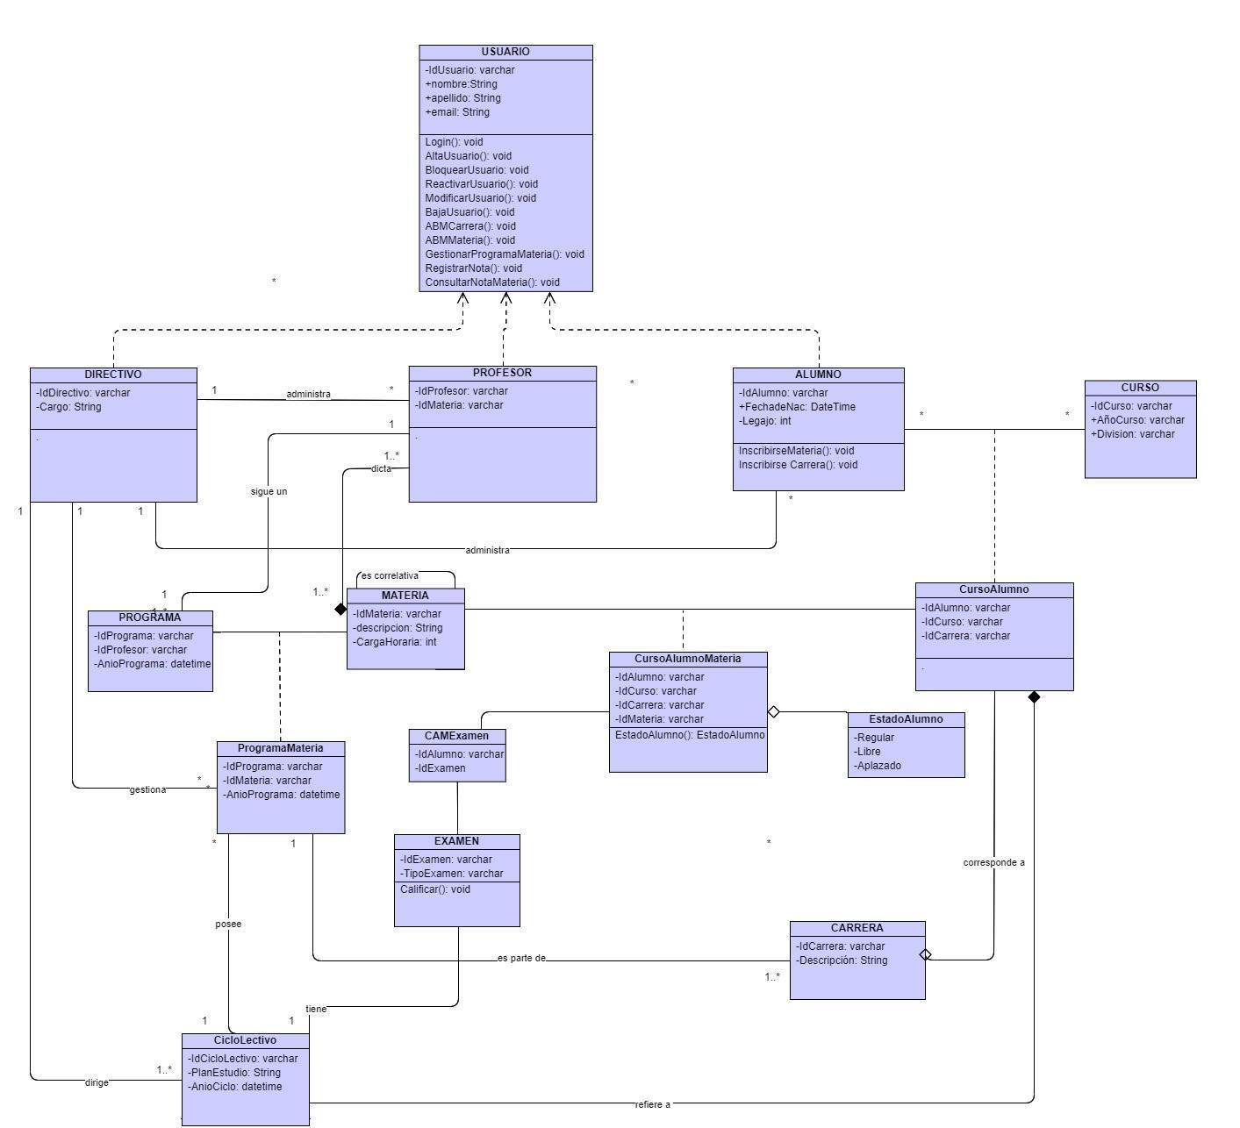

# ESPECIFICACIONES FUNCIONALES

## CU-Login

|  |  |  |
| --- | --- | --- |
| **Flujo Normal Id: CU-LG-NF01** | | |
| **Paso** | **Acción del Actor** | **Respuesta del Sistema** |
| 1 | Usuario ingresa su DNI | El sistema valida el DNI ingresado |
| 2 | Ingresa su password | El sistema valida la password |
| 3 | Selecciona la opción “Ingresar” | El sistema muestra el dashboard |

|  |  |  |
| --- | --- | --- |
| **Flujo Alternativo CU-LG-ALTF01 – Usuario No registrado** | | |
| 1a | El usuario ingresa un DNI no registrado en el sistema | El sistema muestra un mensaje de error [msj-001] |

|  |  |  |
| --- | --- | --- |
| **Flujo** **Alternativo CU-LG-ALTF02 – Password Incorrecta** | | |
| 2a | Ingresa su password | El sistema muestra un mensaje de error  {msj-001} |
|  |  | El contador de errores se incrementa en cada error hasta un máximo de 3 |
|  |  | El sistema llama al caso de uso “Bloquear Usuario”  (CU-BLU-NF01-Bloquear Usuario) |

## 7.2 CU-ABM Carrera

|  |  |  |
| --- | --- | --- |
| **Flujo Normal Id: CU-ABMC-NF01** | | |
| **Paso** | **Acción del Actor** | **Respuesta del Sistema** |
| 1 | El directivo selecciona la pantalla “Carreras” | Muestra la pantalla  (CU-ABMC-NF01) |
| 2 | El directivo completa el campo y selecciona la opción “Buscar Carrera” | El sistema muestra las coincidencias. |
| 3 | El directivo selecciona la carrera a modificar | El sistema muestra los campos |
| 4 | El directivo modifica los campos, presiona “Guardar” | El sistema impacta en la base de datos Terciario Buen viaje |
| 5 |  | El sistema muestra un mensaje exitoso  (CP-ABMC-NF01) |

|  |  |  |
| --- | --- | --- |
| **Flujo Alternativo Id: CU-ABMC-ALTF01** | | |
| 2a |  | El sistema muestra un mensaje de Error  {msj-002} |

|  |  |  |
| --- | --- | --- |
| **Flujo Alternativo Id: CU-ABMC-ALTF02** | | |
| 2b | El directivo selecciona “Nueva Carrera” |  |
|  | | |

|  |  |  |
| --- | --- | --- |
| **Flujo Alternativo Id: CU-ABMC-ALTF03** | | |
| 4a | El directivo presiona “Borrar” | El sistema muestra un mensaje de exitoso  (CP-ABMC-NF01) |

|  |  |  |
| --- | --- | --- |
| **Flujo Alternativo Id: CU-ABMC-ALTF04** | | |
| 5a |  | El sistema muestra un mensaje de Error.  {msj-003} |

## 7.3 CU-ABM Materia

|  |  |  |
| --- | --- | --- |
| **Flujo Normal Id: CU-ABMM-NF01** | | |
| Paso | Acción del Actor | Respuesta del Sistema |
| 1 | El directivo selecciona la pantalla “Materias” | Muestra la pantalla  (CU-ABMM-NF01) |
| 2 | El directivo completa el campo y selecciona la opción “Buscar Materia” | El sistema muestra las coincidencias.  (CU-ABMM-NF01) |
| 3 | El directivo selecciona la materia a modificar | El sistema muestra los campos |
| 4 | El directivo modifica los campos, presiona “Guardar” | El sistema impacta en la base de datos Terciario Buen viaje |
| 5 |  | El sistema muestra un mensaje exitoso |

|  |  |  |
| --- | --- | --- |
| **Flujo Alternativo Id: CU-ABMM-ALTF01** | | |
| 2a |  | El sistema muestra un mensaje de Error  {msj-002} |

|  |  |  |
| --- | --- | --- |
| **Flujo Alternativo Id: CU-ABMM-ALTF02** | | |
| 2b | El directivo selecciona “Nueva Carrera” | El sistema muestra los campos  (CU-ABMM-NF01) |
|  | | |

|  |  |  |
| --- | --- | --- |
| **Flujo Alternativo Id: CU-ABMM-ALTF03** | | |
| 4ª | El directivo presiona “Borrar” | El sistema muestra un mensaje de confirmación  (CU-ABMM-NF01) |

|  |  |  |
| --- | --- | --- |
| **Flujo Alternativo Id: CU-ABMM-ALTF04** | | |
| 5ª |  | El sistema muestra un mensaje de Error.  CP-Error-04 |

## CU–Alta Usuario

|  |  |  |
| --- | --- | --- |
| **Flujo Normal Id: CU-AU-NF01** | | |
| **Paso** | **Acción del Actor** | **Respuesta del Sistema** |
| 1 | El Usuario “Directivo” selecciona la opción “Registrar Usuario” | Despliega la pantalla de Registración |
| 2 | Tilda la opción “Profesor” en tipo de usuario |  |
| 3 | Ingresa un usuario correspondiente al DNI del usuario |  |
| 4 | Ingresa una contraseña genérica |  |
| 5 | Selecciona la opción “Registrar” | El sistema almacena los datos de la Registración en Base de Datos. |
|  |  | Muestra un mensaje exitoso de registración |

|  |  |  |
| --- | --- | --- |
| **Flujo Alternativo CU-NU-ALTF01 – Usuario alumno** | | |
| 2a | Tilda la opción ’Alumno’ en tipo de usuario |  |
| |  |  |  | | --- | --- | --- | | **Flujo Alternativo CU-NU-ALTF02 – Usuario ya registrado** | | | | 3a |  | El sistema muestra un mensaje de error {msj-004} | | | |
| **Flujo Alternativo CU-NU-ALTF03 – Contraseña Incorrecta** | | |
| 4a |  | El sistema muestra un mensaje de error  {msj-001} |
|  | | |
| **Flujo Alternativo CU-NU-ALTF04 – Error** | | |
| 5a |  | El sistema muestra un mensaje de error {msj-005} |
|  | | |
| **Flujo Alternativo CU-NU-ALTF05** | | |
| 5b | Sale del sistema | Termina el caso de uso “Registración de Usuario” |

## 7.5 CU-Buscar Usuario

|  |  |  |
| --- | --- | --- |
| **Flujo Normal Id: CU-BU-NF01** | | |
| **Paso** | **Acción del Actor** | **Respuesta del Sistema** |
| 1 | El Usuario selecciona la opción “Buscar Usuario” | El Sistema muestra las opciones por medio de las cuales se puede realizar la búsqueda de un usuario. |
| 2 | El Usuario completa los criterios de búsqueda:  Alumno  Materia  Carrera  Año cursada |  |
| 3 | El Usuario pulsa el botón <Buscar> | El Sistema devuelve ‘n’ registros según el criterio de búsqueda definido |

|  |  |  |
| --- | --- | --- |
| **Flujo Alternativo CU-BU-ALTF01 – No se ingresa valores de búsqueda** | | |
| 2a | Usuario pulsa botón <Buscar> sin ingresar ningún criterio de búsqueda | El sistema muestra por pantalla el mensaje de error  {msj-006} |

CU-Modificar Usuario

|  |  |  |
| --- | --- | --- |
| **Flujo Normal Id: CU-MU-NF01** | | |
| **Paso** | **Acción del Actor** | **Respuesta del Sistema** |
| 1 | El Usuario “Directivo” ingresa a la pantalla Usuarios | Despliega la pantalla  (CU-MU-NF01) |
| 2 | Ingresa un usuario que requiere buscar | El sistema muestra el usuario |
| 3 | El Directivo hace clic en el usuario que desea modificar |  |
| 4 | El Directivo hace clic en la opción modificar |  |
| 5 | El directivo modifica el campo |  |
| 6 |  | El sistema muestra una pantalla de confirmación  (CP-MU-01-ModificarUsuario) |
| 7 | El directivo presiona el botón “Confirmar” | El sistema almacena los datos modificados |
| 8 |  | Muestra un mensaje exitoso de modificación de los datos.  (CP-MU-02-ModificarUsuario) |

|  |  |  |
| --- | --- | --- |
| **Flujo Alternativo Id: CU-MU-ALTF01** | | |
| 2a | Ingresa un usuario que requiere buscar | El sistema muestra un mensaje de error  {msj-001} |

CU-Bloquear Usuario

|  |  |  |
| --- | --- | --- |
| **Flujo Normal ID: CU-BLU-NF01** | | |
| **Paso** | **Acción del Actor** | **Respuesta del Sistema** |
| 1 | El Directivo ingresa a la pantalla Usuario |  |
| 2 | El directivo realiza la búsqueda del usuario a bloquear | El sistema muestra Usuario |
| 3 | El Directivo pulsa el botón <Bloquear> | Sistema bloquea Usuario |

|  |  |  |
| --- | --- | --- |
| **Flujo Alternativo ID: CU-BL-ALTF01 - Datos de Búsqueda Incorrectos** | | |
| 2a | El directivo realiza la búsqueda del usuario a bloquear | El sistema muestra una pantalla de error  {msj-001} |
|  | | |
| **Flujo Alternativo ID: CU-BL-ALTF02** | | |
| 2b |  | El Sistema informa por pantalla “Debe ingresar un valor para realizar la búsqueda”  {msj-006} |
|  | | |
| **Flujo Alternativo ID: CU-BL-ALTF03** | | |
|  |  | El sistema muestra una pantalla de error “El Usuario ya está bloqueado”  {msj-007} |

|  |  |  |
| --- | --- | --- |
| **Flujo Alternativo ID: CU-BL-ALTF04** | | |
|  |  | El sistema muestra un error  {msj-003} |

## 7.6 CU-Reactivar Usuario

|  |  |  |
| --- | --- | --- |
| **Flujo Normal Id: CU-RU-NF01** | | |
| **Paso** | **Acción del Actor** | **Respuesta del Sistema** |
| 1 | El Directivo ingresa a la pantalla Usuario |  |
| 2 | El directivo ingresa el usuario a buscar | El sistema muestra el usuario |
| 3 | El directivo hace clic en el botón “Desbloquear” | El sistema desbloquea el usuario |

|  |  |  |
| --- | --- | --- |
| **Flujo Alternativo Id: CU-RU-ALTF01 – Dato Ingresado Incorrecto** | | |
| 2 a | El directivo ingresa el usuario a buscar | El sistema muestra un error  {msj-001} |

|  |  |  |
| --- | --- | --- |
| **Flujo Alternativo Id: CU-RU-ALTF03 – Se cancela operación** | | |
| 3 b | El directivo cancela la operación | Termina el caso de uso Reactivar Usuario |

## 7.7 CU-Baja de Usuario

|  |  |  |
| --- | --- | --- |
| **Flujo Normal Id: CU-BAU-NF01** | | |
| **Paso** | **Acción del Actor** | **Respuesta del Sistema** |
| 1 | El Directivo ingresa a la pantalla Usuarios |  |
| 2 | El directivo ingresa el usuario a buscar | El sistema muestra una previsualización de los datos del usuario |
| 3 | El directivo pulsa el botón “Eliminar Usuario” | El sistema muestra una pantalla de confirmación  (CP-BAU-NF01) |
| 4 | El directivo pulsa el botón “Confirmar” | El sistema graba fecha y hora de baja |
| 5 |  | El sistema muestra un mensaje exitoso  (CP-BAU-NF01) |

|  |  |  |
| --- | --- | --- |
| **Flujo Alternativo Id: CU-BAU-ALTF01** | | |
| 2 a | El directivo ingresa el usuario a buscar | El sistema muestra una pantalla de error  {msj-001} |

|  |  |  |
| --- | --- | --- |
| **Flujo Alternativo Id: CU-BAU-ALTF02** | | |
| 5a |  | El sistema muestra una pantalla de error  {msj-003} |

## 7.8 CU-Cargar Programa

|  |  |  |
| --- | --- | --- |
| **Flujo Normal Id: CU-CPM-NF01** | | |
| **Paso** | **Acción del Actor** | **Respuesta del Sistema** |
| 1 | El Usuario “Directivo” ingresa a la pantalla “Materias” | Despliega la pantalla |
| 2 | Tilda la opción “Cargar Programa” | El sistema muestra un buscador |
| 3 | El directivo ingresa la materia a buscar y da clic en “Buscar” | El sistema muestra la materia |
| 4 | El directivo completa los campos |  |
| 5 | El directivo presiona “Guardar” | El sistema muestra un mensaje de confirmación  (CP-CPM-001) |
| 6 | El directivo presiona “Aceptar” | El sistema muestra un mensaje exitoso  (CP-CPM-002) |

|  |  |  |
| --- | --- | --- |
| **Flujo Alternativo Id: CU-CPM-ALTF01** | | |
| 3a |  | El sistema muestra un mensaje de error.  {msj-002} |

|  |  |  |
| --- | --- | --- |
|  | | |
| **Flujo Alternativo Id: CU-CPM-ALTF02** | | |
| 6a |  | El sistema muestra un mensaje de error.  CP-Error-04 |

## 7.9 CU-Descargar Programa

|  |  |  |
| --- | --- | --- |
| **Flujo Normal Id: CU-DPM-NF01** | | |
| **Paso** | **Acción del Actor** | **Respuesta del Sistema** |
| 1 | El Usuario “Directivo” ingresa a la pantalla “Materias” | Despliega la pantalla  (CP-DPM-NF01) |
| 2 | El directivo ingresa la materia a buscar y da clic en “Buscar” | El sistema muestra la materia |
| 3 | Selecciona la materia a consultar |  |
| 4 | El directivo presiona “Descargar Programa” | El sistema genera un archivo .exe |
| 5 | El directivo presiona “Aceptar” | El sistema muestra un mensaje exitoso  (CP-DPM-NF01) |

|  |  |  |
| --- | --- | --- |
|  | | |
| **Flujo Alternativo Id: CU-CPM-ALTF01** | | |
| 2a | El directivo ingresa la materia a buscar y da clic en “Buscar” | El sistema muestra un mensaje de error.  {msj-002} |
|  | | |

|  |  |  |
| --- | --- | --- |
| **Flujo Alternativo Id: CU-CPM-ALTF02** | | |
| 5a | El directivo presiona “Aceptar” | El sistema muestra un mensaje de error.  CP-Error-04 |

## 7.10 CU-Registrar Nota

|  |  |  |
| --- | --- | --- |
| **Flujo Normal Id: CU-RN-NF01** | | |
| **Paso** | **Acción del Actor** | **Respuesta del Sistema** |
| 1 | El Usuario “Directivo” o “Profesor” accede al formulario “Registro de Notas” | Despliega la UI correspondiente a la petición de usuario |
| 2 | El usuario ingresa el año y curso año y pulsa el botón <buscar> | Muestra el listado de alumnos inscriptos a la materia seleccionada |
| 3 |  | Habilita los campos para el ingreso de notas |
| 4 | El usuario ingresa en la columna notas, las notas que debe registrar |  |
| 5 | El usuario pulsa el botón <Guardar> | El sistema graba en base de datos los valores ingresados |

|  |  |  |
| --- | --- | --- |
| **Flujo Alternativo CU-RN-ALTF01 – Búsqueda Incorrecta** | | |
| 2a | El usuario deja los campos vacíos | Muestra mensaje que “Se requiere ingresar los datos solicitados”  {msj-008} |
|  | | |
| **Flujo Alternativo CU-RN-ALTF02** | | |
| 2b | El usuario ingresa datos incorrectos | Muestra mensaje de que no hay resultados disponibles según los criterios de búsqueda ingresados.  {msj-009} |

|  |  |  |
| --- | --- | --- |
| **Flujo Alternativo CU-RN-ALTF03 – Dato Ingresado Incorrecto** | | |
| 4a | El usuario ingresa en la columna notas, las notas que debe registrar | El sistema valida el tipo de dato ingresado y no es correcto. Muestra mensaje por pantalla informando que solo se pueden ingresar datos numéricos.  {msj-010} |

|  |  |  |
| --- | --- | --- |
| **Flujo Alternativo CU-RN-ALTF04 – No se Guardan los cambios** | | |
| 5a | El usuario pulsa el botón <Guardar> | El Usuario omite <Guardar>. El Sistema informa por pantalla que se perderán todos los cambios en caso de no guardar la información ingresada.  {msj-011} |

## 7.11 CU-Consultar Nota Materia

|  |  |  |
| --- | --- | --- |
| **Flujo Normal Id: CU-CM-NF01** | | |
| **Paso** | **Acción del Actor** | **Respuesta del Sistema** |
| 1 | El alumno ingresa a la pantalla “Materias” |  |
| 2 | El alumno selecciona la materia |  |
| 3 | El alumno da clic en “Generar Reporte” | El sistema muestra una pantalla de confirmación |
| 4 | El alumno da clic en “Aceptar” | El sistema guarda los datos |
| 5 |  | El sistema genera un archivo .exe |
| 6 |  | El sistema muestra un mensaje de éxito |
| 7 |  | El sistema regresa a la pantalla “Materias” |
|  | | |

|  |  |  |
| --- | --- | --- |
| **Flujo Alternativo id: CU-CM-ALTF01 - Consultar Notas** | | |
| 3a | El alumno da clic en “Consultar Notas” | El sistema muestra una planilla con las notas correspondientes |

# TESTING FUNCIONAL



# GLOSARIO

|  |  |
| --- | --- |
| **Término** | **Descripción** |
| ISNSLBV | Instituto Superior Nuestra Señora del Lujan del Buen Viaje |
| RN | Regla de Negocio |
|  |  |
|  |  |
|  |  |

# APÉNDICE

N/A